

Adoratie

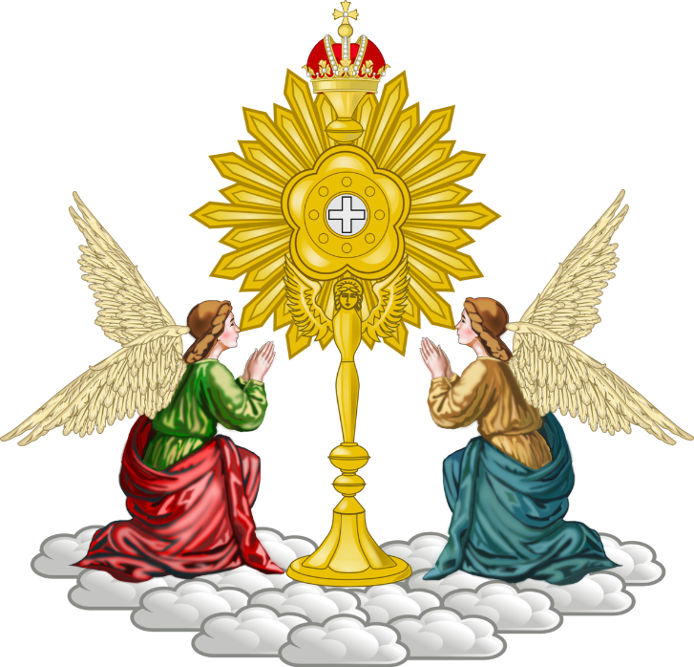Euharistică

**Cântec**

***† În Numele Tatălui și al Fiului și al Sfântului Duh.***

*Amin*

Isuse, îți mulțumim pentru că ai venit în mijlocul nostru, viu și real în sacramentul iubirii tale. Cândva tu te-ai apropiat de bolnavi, săraci și păcătoși; și pentru toți ai avut un cuvânt de mângâiere și iertare. Avem nevoie de tine pentru a ne vindeca de defecte, pentru a dobândi virtuțile, pentru a învinge egoismul. Când erai încă în Palestina, te retrăgeai cu predilecție la Betania, în casa lui Lazăr, unde două surori te înconjurau cu afecțiune: Marta grăbită la muncă, Maria în a asculta cuvântul tău.

Vino și la noi și rămâi în casa noastră, în munca noastră de zi cu zi, în rugăciune și în ascultarea cuvântului!

Vino, Doamne, și rămâi cu noi! Amin.

*Tatăl Nostru... Bucură-te Marie... Slavă Tatălui....*

**C. Laudă și mulțumire să fie în orice moment.**

*P. Preasfântului și dumnezeiescului sacrament.*

**Psalmul 138-139**

***Domnul privește spre cel umil***

*1 Te laud, Doamne, din toată inima,*

*pentru că ai ascultat cuvintele gurii mele. Îți cânt înaintea îngerilor.*

*2 Mă prostern spre templul tău cel sfânt,*

*laud numele tău*

*pentru bunătatea și fidelitatea ta, căci ți s-a mărit faima*

*prin împlinirea făgăduințelor tale.*

*3 În ziua în care te-am chemat, m-ai ascultat,*

*m-ai îmbărbătat și mi-ai întărit sufletul.*

*4 Toți împărații pământului, Doamne, te vor lăuda,*

*când vor auzi cuvintele gurii tale.*

*5 Ei vor cânta căile Domnului,*

*căci mare este slava Domnului.*

*6 Oricât de sus ar fi Domnul,*

*el îl vede pe cel umil*

*și îl recunoaște din depărtare pe cel îngâmfat.*

*7 Chiar dacă trebuie să trec printr-o mare strâmtorare,*

*tu mă faci să trăiesc, în ciuda mâniei dușmanilor mei; tu îți întinzi mâna*

*și dreapta ta mă mântuiește.*

*8 Domnul va duce la bun sfârșit*

*ceea ce a început pentru mine. Doamne, bunătatea ta este veșnică.*

*Nu părăsi, Doamne, lucrarea mâinilor tale.*

*Doamne, tu mă observi de aproape și mă cunoști;*

*2 știi când mă așez și când mă scol;*

*pătrunzi de departe gândurile mele;*

*3 fie că umblu, fie că stau culcat, nimic nu-ți scapă;*

*toate cărările mele îți sunt cunoscute.*

*4 Înainte de a-mi ajunge cuvântul pe limbă,*

*tu, Doamne, îl cunoști deja.*

*5 Tu mă învălui din față și din spate*

*și mâna ta stă întinsă asupra mea.*

*6 Minunată este pentru mine cunoașterea ta,*

*prea înaltă ca să o pot înțelege.*

*7 Unde aș putea merge departe de duhul tău*

*și unde aș putea fugi dinaintea feței tale?*

*8 Dacă m-aș urca la cer, tu ești acolo;*

*dacă m-aș coborî în împărăția morților, tu ești de față.*

*9 Dacă aș lua aripile aurorei*

*și m-aș opri dincolo de mare,*

*10 și acolo mâna ta m-ar conduce*

*și dreapta ta m-ar ține.*

*11 Dacă aș spune: „Cel puțin întunericul să mă acopere*

*și lumina să devină noapte în jurul meu”,*

*12 dar nici întunericul nu-i întuneric pentru tine,*

*iar noaptea este luminoasă ca ziua și întunericul este ca lumina.*

*13 Pentru că tu ai format rărunchii mei,*

*m-ai țesut în sânul mamei mele.*

*14 Te laud pentru că m-ai făcut*

*o făptură atât de minunată! Lucrările tale sunt admirabile! Și sufletul meu cunoaște bine aceasta!*

*15 Oasele mele nu erau ascunse pentru tine*

*când am fost plămădit în taină,*

*țesut în chip minunat în adâncimile pământului.*

*16 Ochii tăi m-au văzut înainte de a mă naște*

*și în cartea ta îmi erau scrise toate;*

*zilele erau fixate, pe când nu era nici una dintre elei.*

*17 Cât de adânci sunt, pentru mine,*

*gândurile tale, Dumnezeule, de necuprins e numărul lor!*

*18 Dacă le-aș număra, ar fi mai multe ca nisipul.*

*Când mă trezesc, tot lângă tine sunt*

*19 O Dumnezeule, dacă l-ai nimici pe cel nelegiuit!*

*Depărtați-vă de la mine, oameni vărsători de sânge!*

*20 Ei vorbesc despre tine cu înșelăciune,*

*se ridică împotriva ta cu viclenie.*

*21 Oare nu-i urăsc eu, Doamne, pe cei ce te urăsc*

*și de cei ce se ridică împotriva ta nu mi-e silă?*

*22 Cu ură desăvârșită îi urăsc,*

*ca și cum ar fi dușmanii mei.*

*23 Privește-mă cu luare-aminte, Dumnezeule,*

*și vezi inima mea, încearcă și cunoaște gândurile mele.*

*24 Vezi dacă nu merg pe o cale greșită*

*și condu-mă pe calea veșniciei.*

*Tatăl Nostru... Bucură-te Marie... Slavă Tatălui....*

**C. Laudă și mulțumire să fie în orice moment.**

*P. Preasfântului și dumnezeiescului sacrament.*

**Cântec**

Uniți în rugăciune în fața lui Isus, prezent sub speciile euharistice, să îl rugăm să ne dea forța de a participa cu generozitate la suferința pătimirii sale:

**R.**: *Rămâi cu noi, Doamne!*

1. Aprinde în noi flacăra iubirii tale, ca să te putem iubi ca și sfinții tăi. **R.**

2*.* Tu l-ai iertat pe Petru, care și-a recunoscut și regretat vina: dă-ne și nouă harul convertirii. **R.**

3. Tu l-ai iertat și mântuit pe tâlharul cel bun: te rugăm, mijlocește pentru noi la Tatăl în mijlocul dificultăților vieții. **R.**

4. Devenind om, ai devenit fratele nostru: mântuiește-i pe frații tăi și condu-i la slava învierii fericite. **R.**

*Tatăl nostru... Bucură-te Marie... Slavă Tatălui....*

Doamne, care în sfânta Euharistie ai pregătit o masă pentru cei care te iubesc, revarsă în inimile noastre o iubire profundă față de tine, pentru ca, iubindu-te mai presus de toate, să obținem bunurile pe care ni le-ai promis. Tu, care viețuiești și domnești în veci vecilor. Amin.

**C. Laudă și mulțumire să fie în orice moment.**

*P. Preasfântului și dumnezeiescului sacrament.*

**Lectura I**

*Sângele lui Isus ne curăță de orice păcat.*

**Lectură din Scrisoarea întâi** **a sfântului apostol Ioan** *1,5-9*

Preaiubiților, aceasta este vestea pe care am auzit-o de la el și v-o vestim: Dumnezeu este lumină și nu este întuneric în el. Dacă spunem că avem comuniune cu el, dar umblăm în întuneric, mințim și nu înfăptuim adevărul. Dar dacă umblăm în lumină, așa cum el este în lumină, avem comuniune unii cu alții și sângele lui Isus, Fiul său, ne curăță de orice păcat.

Dacă spunem că nu avem păcat, ne înșelăm pe noi înșine, iar adevărul nu este în noi. Dacă ne mărturisim păcatele, el este fidel și drept ca să ne ierte păcatele și să ne curețe de orice nedreptate.

*Cuvântul Domnului.*

*Mulțumim lui Dumnezeu!*

**Psalmul 116**

R.: *Ne-ai răscumpărat, Cristoase,*

*cu sângele tău!*

Ce-i voi da în schimb Domnului

pentru tot binele pe care mi l-a făcut?

Voi lua potirul mântuirii

și voi invoca numele Domnului. **R.**

Lucru de preț este în fața Domnului

moartea credincioșilor săi.

Ascultă-mă, Doamne, căci sunt slujitorul tău,

eu, slujitorul tău și fiul slujitoarei tale!

Tu ai desfăcut legăturile mele. **R.**

Îți voi aduce jertfă de laudă

și voi invoca numele Domnului.

Voi împlini voturile făcute Domnului

de față cu tot poporul său. **R.**

**Aleluia**

*Tu îi compătimești pe toți și nu disprețuiești nimic din ceea ce ai creat, Doamne, iubitor al vieții.*

**Evanghelia**

*Va fi mai mare bucurie în cer pentru*

*un păcătos care se convertește.*

**Lectură din Evanghelia Domnului nostru**

**Isus Cristos după sfântul Luca** *15,1-7.10*

Toți vameșii și păcătoșii se apropiau de el ca să-l asculte. Fariseii și cărturarii însă murmurau, spunând: „Acesta îi primește pe păcătoși și mănâncă cu ei”. Atunci le-a spus această parabolă: „Care om dintre voi, având o sută de oi și pierzând una dintre ele, nu le lasă pe cele nouăzeci și nouă în pustiu și umblă după cea pierdută până când o găsește? Iar când o găsește, o pune pe umerii săi bucurându-se și, venind acasă, îi cheamă pe prieteni și pe vecini, spunându-le: «Bucurați-vă împreună cu mine, pentru că mi-am găsit oaia pierdută!» Vă spun că, tot așa, va fi mai mare bucurie în cer pentru un păcătos care se convertește decât pentru nouăzeci și nouă de drepți care nu au nevoie de convertire.

Tot așa, vă spun, va fi mai mare bucurie înaintea îngerilor lui Dumnezeu pentru un păcătos care se convertește”.

*Cuvântului Domnului.*

*Laudă ție, Cristoase!*

**Reflecție**

***Iertarea lui Dumnezeu***

Isus este Bunul Păstor care caută oița rătăcită, o readuce la staul, o ajută, o îngrijește ca să nu mai cadă în păcat.

Euharistia iartă păcatele veniale, mici, și ne ferește de cele mari, de moarte. Creștinul care se împărtășește se unește trup și suflet cu Isus, care îi comunică o putere divină și o iubire ce slujește la ștergerea din suflet a păcatelor mici, și îl întărește contra păcatului de moarte.

Când Diavolul încearcă sufletul, îl găsește deja întărit de har, mai ales, îl găsește unit cu Isus. Sufletul alături de Isus luptă contra dușmanului și ispitei; deci este o luptă în doi. Când Isus luptă alături de noi, victoria este sigură.

*\*Scurt moment de tăcere.*

Să analizăm o istorie adevărată din Biblie. Este isto­ria tânărului bogat... Veți spune că nu sunteți bogați. Dar ce înseamnă să fii bogat? Înseamnă oare a avea mulți bani? Cât de mulți? Înseamnă aceasta a avea o mașină, o casă? Sau o casă mare? Cât de mare trebuie să fie?

Este oare istoria săracului tânăr bogat despre bani? Dacă nu, atunci despre ce-i? Vom vedea. Ca să înțelegem mai bine ce se întâmplă aici trebuie să citim pasajele care se află mai înainte de istoria acestui tânăr. Istoria lui începe din momentul în care evanghelistul ne spune despre copiii care au venit la Isus și care au fost bine­cuvântați de el. Copiii au fost binecuvântați de Isus: „Lăsați copiii să vină la mine și nu-i opriți, căci împă­răția cerurilor este a celor ca ei”. Copiii sunt simpli, curați și cinstiți în felul lor de vorbire și de purtare, chiar și atunci când se joacă. Copiii pot împărți hrana lor, jucăriile lor (în timp ce pentru adulți este uneori dificil să facă acest lucru). Trebuie să fim asemenea copiilor, ca să moștenim împărăția lui Dumnezeu. Isus i-a luat pe acești copilași, i-a pus pe genunchii lui și i-a binecuvântat. Ei au privit în ochii lui, iar el a privit în ochii lor. Prin apropiere, un bărbat tânăr și bogat urmă­rea mișcările, gesturile lui Isus în timp ce el interacționa cu copiii.

Tânărul a fost atins de Isus, a crezut în el și avea o întrebare pentru el. Când Isus s-a sculat să plece, un tânăr n-a putut să stea liniștit. Tânărul „a alergat la el” și începe să ne spună istoria lui. Ni se descoperă întrebarea lui: „Învățătorule, ce bine să fac, ca să am viața veșnică?”

Isus răspunde la întrebarea tânărului, spunându-i să țină poruncile. Tânărul întreabă: „Care?” Isus îi spune care, iar tânărul îi spune că le-a păzit până atunci. „Ce-mi mai lipsește?” - a fost ultima întrebare pe care i-a pus-o lui Isus...

Și Isus i-a răspuns, privind la el, o tânără față: „Dacă vrei să fii desăvârșit, du-te și vinde ce ai, dă săracilor și vei avea o comoară în cer! Apoi vin-o și urmează-mă”.

Versetul următor raportează: „Când a auzit tânărul vorba aceasta, a plecat foarte întristat, pentru că avea multe avuții”. Săracul tânăr bogat. Deci despre ce este această istorie? Este despre bani? Nu. Este despre a da săracilor? Nu. Este despre tânărul bogat? Nu. Atunci despre ce este de fapt? Este despre Isus. Când acest om s-a apropiat pentru prima dată de Isus, el era un tânăr bogat, dar când a plecat, era săracul tânăr bogat. De ce? Deoarece, deși era bogat, el era sărac, fiindcă nu-l avea pe Isus. Dar de ce nu-l avea pe Isus? Deoarece nu l-a ales pe Isus. Istoria este despre Isus și despre a-l alege pe Isus mai presus de orice altceva pe acest pământ.

*Tatăl Nostru... Bucură-te Marie... Slavă Tatălui....*

**C. Laudă și mulțumire să fie în orice moment.**

*P. Preasfântului și dumnezeiescului sacrament.*

„Am cerut de la Dumnezeu putere, ca să reușesc în viață;

Am fost făcut slab, ca să învăț să ascult în umilință...

Am cerut sănătate, ca să fac lucruri mai importante;

Mi s-a dat boala, ca să fac lucruri mai bune...

Am cerut bogăție, ca să fiu fericit;

Mi s-a dat sărăcie, ca să fiu mai înțelept...

Am cerut putere, ca să fiu slăvit de oameni;

Mi s-a dat slăbiciune, ca să simt nevoia de Dumnezeu...

Am cerut toate lucrurile, ca să mă bucur de viață;

Mi s-a dat viață, ca să mă bucur de toate lucrurile...

Nu mi s-a dat nimic din ce-am cerut,

dar mi s-a dat tot ce-am putut spera vreodată,

În ciuda dorințelor mele,

mi s-a răspuns la o rugăciune nerostită”.

Am stat departe de Tata o vreme,

Ca un copil răzvrătit ce se teme...

Nebunia mea voiam s-o plătesc,

Să fac orice și oricât, să mă chinuiesc,

Numai să-l împac pe Tatăl meu,

Deși plecat, să mă pot numi totuși fiul său,

Nu voiam să m-apropii de casă,

Să-l las înainte să-mi iasă,

Cu gura mea umilit să rostesc:

„Primește-mă ca rob să-ți slujesc”;

Și uitasem că are și el inimă de Părinte,

Că nu-i trebuie faptele mele bune și sfinte,

Uitasem că are și el o sete fierbinte

După copilul plecat fără minte,

Că al lui e tot aurul și argintul,

Că el a făcut și al lui e pământul,

Că n-are nevoie decât de inima mea,

Pentru ca dragostea lui s-o toarne în ea...

Uitasem și eu de adevărata sete din mine,

Ce nu poate fi stinsă cu ape străine,

Uitasem că foamea ce mă ardea

Se potolește doar cu dragostea sa...

Doamne, lasă-mă să-ți mărturisesc

Tot ce-am făcut și tot ce trăiesc

Mi-arunc la picioarele tale rănite

Zdrențele inimii mele golite...

Că sunt iubit, am știut, dar n-am prețuit,

Că iubesc știu acum, și sunt fericit...

*Tatăl Nostru... Bucură-te Marie... Slavă Tatălui....*

**C. Laudă și mulțumire să fie în orice moment.**

*P. Preasfântului și dumnezeiescului sacrament.*

**Cântec**

În sacramentul Euharistiei, Isus este prezent mereu între noi, iar prin pătimirea și moartea sa, a mântuit și mântuiește lumea întreagă. Să îl rugăm, spunându-i:

**R.**: *Doamne, arată-ne îndurarea ta!*

1. Isuse, Soarele dreptății, luminează-ne viața, îndepărtează ispitele viclene ale Celui Rău și risipește întunericul ignoranței. **R.**

2. Inspiră-ne gânduri, cuvinte și fapte bune ca să putem împlini mereu voința ta sfântă, care vrea binele nostru. **R.**

3. Iartă-ne păcatele și umple-ne inima cu mângâierea Duhului Sfânt. **R.**

*Tatăl Nostru... Bucură-te Marie... Slavă Tatălui....*

Doamne Isuse Cristoase, care ne saturi cu trupul și sângele tău, și ne înveselești acum cu această adorație euharistică, ascultă-ne rugăciunea, dă-ne victorie asupra păcatelor, dă-ne sănătate fizică și psihică, ca și slava veșnică în împărăția ta. Tu, care viețuiești și domnești în vecii vecilor. Amin.

**C. Laudă și mulțumire să fie în orice moment.**

*P. Preasfântului și dumnezeiescului sacrament.*

Preabunule Isuse, Mântuitorul neamului omenesc, privește spre noi, care îngenunchem cu smerenie înaintea altarului tău. Suntem ai tăi, voim să fim ai tăi și ca să fim mai strâns uniți cu tine, astăzi fiecare dintre noi se consfințește de bunăvoie Inimii tale preasfinte.

Mulți nu te-au cunoscut niciodată, mulți au disprețuit poruncile tale și s-au lepădat de tine. Fie-ți milă și de unii și de alții și atrage-i pe toți la Inima ta preasfântă.

Doamne, fii regele nu numai al credincioșilor care nu s-au îndepărtat niciodată de tine, ci și al fiilor rătăciți, care te-au părăsit. Fă-i să se întoarcă în curând la casa părintească, pentru a nu pieri de lipsă și de foame.

Fii regele acelora pe care i-au înșelat părerile greșite și al acelora pe care i-a dezbinat neunirea. Cheamă-i la limanul adevărului și al unirii în credință, ca în curând să nu fie decât o singură turmă și un singur păstor.

Dă Doamne, Bisericii tale, libertate sigură și fără piedici. Dă tuturor popoarelor liniștea bunei orânduiri și fă ca de la un capăt la altul al pământului să răsune un singur glas: „Lăudată să fie dumnezeiasca Inimă a lui Isus, care ne-a dobândit mântuirea! Ei să-i aducem slavă și cinste în vecii vecilor.” Amin.

*Tatăl Nostru... Bucură-te Marie... Slavă Tatălui....*

**C. Laudă și mulțumire să fie în orice moment.**

*P. Preasfântului și dumnezeiescului sacrament.*

**Litania Inimii lui Isus (II)**

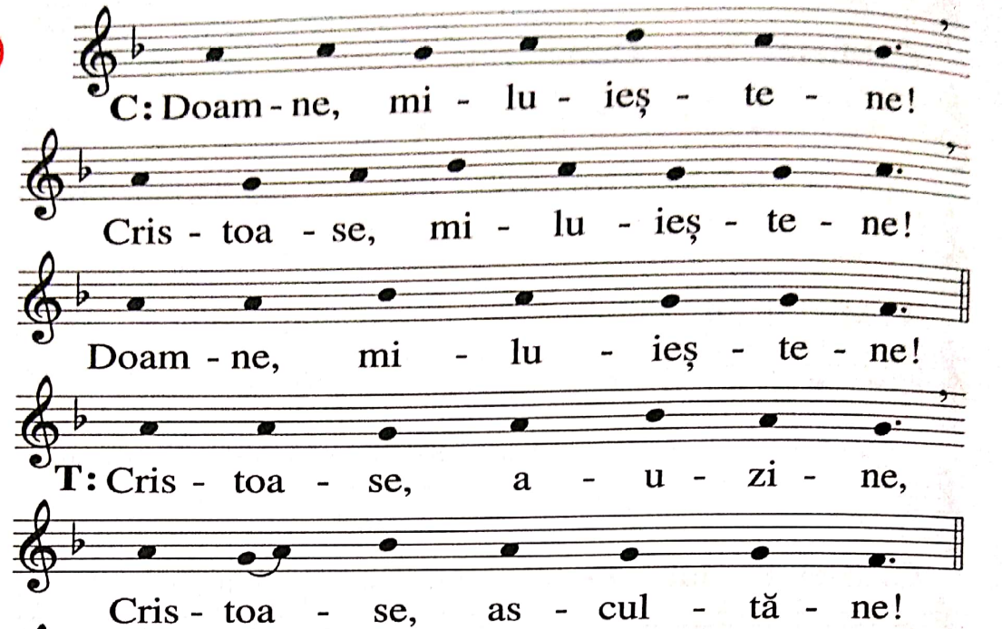

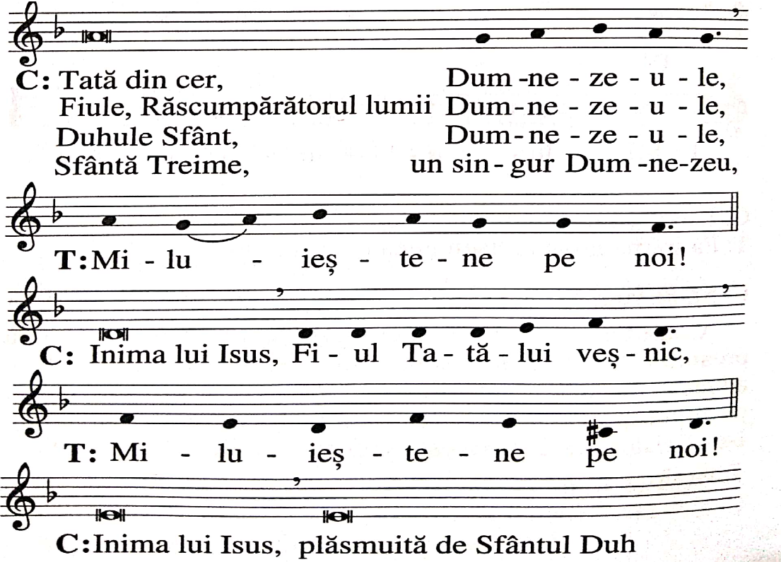

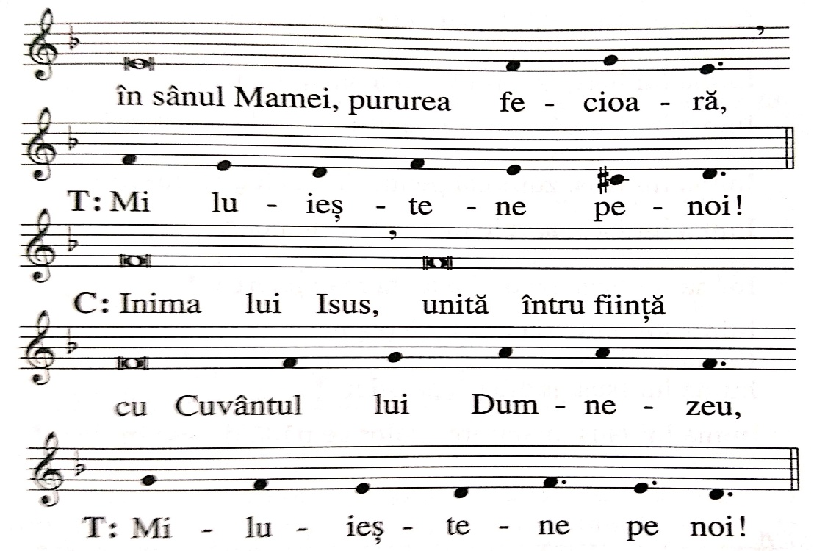

Inima lui Isus, nemărginită întru maiestate, *

Inima lui Isus, locuință sfântă a lui Dumnezeu, *

Inima lui Isus, chivotul Celui preaînalt, *

Inima lui Isus, casa lui Dumnezeu și poarta cerului,*

Inima lui Isus, focar arzător al dragostei, *

Inima lui Isus, sălașul dreptății și al iubirii, *

Inima lui Isus, plină de bunătate și de dragoste,*

Inima lui Isus, noianul tuturor virtuților, *

Inima lui Isus, preavrednică de toată lauda, *

Inima lui Isus, regele și centrul tuturor inimilor,*

Inima lui Isus, în care sunt toate comorile înțelepciunii și ale științei,

Inima lui Isus, în care locuiește toată plinătatea dumnezeirii*

Inima lui Isus, în care Tatăl a binevoit, *

Inima lui Isus, Din a cărei plinătate am luat noi toți, *

Inima lui Isus, dorul munților veșnici, *

Inima lui Isus, răbdătoare și preamilostivă, *

Inima lui Isus, darnică față de toți cei care te cheamă, *

Inima lui Isus, izvorul vieții și al sfințeniei, *

Inima lui Isus, împăcare pentru păcatele noastre,*

Inima lui Isus, săturată de ocări, *

Inima lui Isus, zdrobită pentru fărădelegile noastre,*

Inima lui Isus, ascultătoare până la moarte, *

Inima lui Isus, străpunsă de suliță,*

Inima lui Isus, izvorul a toată mângâierea,

Inima lui Isus, viața și învierea noastră, *

Inima lui Isus, pacea și împăcarea noastră, *

Inima lui Isus, jertfa păcătoșilor, *

Inima lui Isus, mântuirea celor ce nădăjduiesc în tine, *

Inima lui Isus, Nădejdea celor ce mor în harul tău, *

Inima lui Isus, fericirea tuturor sfinților, *

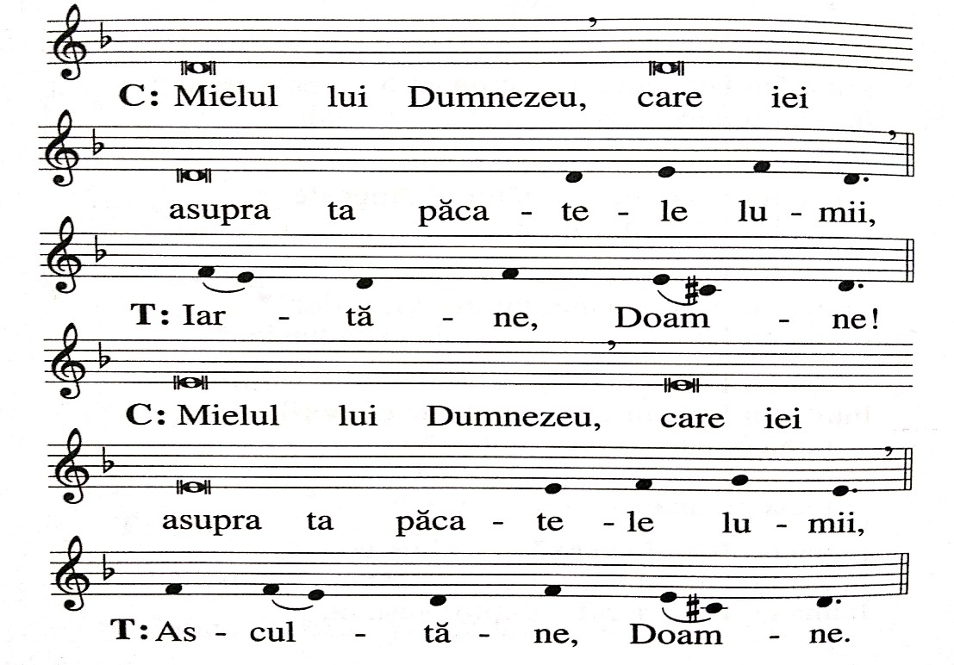

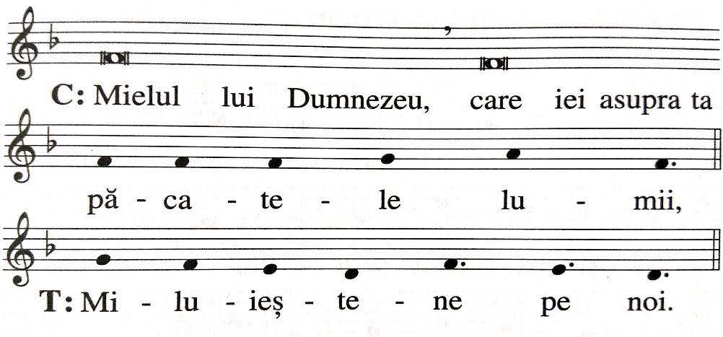

*V. Isuse cu Inima blândă și smerită,*

R. Fă inima noastră asemenea cu Inima ta.

*Să ne rugăm:*

Atotputernice, veșnice Dumnezeule, privește spre Inima preaiubitului tău Fiu și spre laudele și îndestulările pe care ți le aduce în numele păcătoșilor, și împăcat fiind prin ele, iartă-i pe cei ce-ți cer milostivirea în numele aceluiași Fiu al tău, Isus Cristos, care cu tine viețuiește și domnește în vecii vecilor. *Amin.*

*Tatăl Nostru... Bucură-te Marie... Slavă Tatălui....*

**C. Laudă și mulțumire să fie în orice moment.**

*P. Preasfântului și dumnezeiescului sacrament.*

Te-am căutat, Doamne, în muzica cea mai frumoasă. Te-am căutat în picturile lăsate ca moștenire de înain­tași. Te-am căutat în ochii nevinovați ai unui copil. Te-am căutat într-o conversație cu un bătrân. Te-am căutat în gingășia mamei mele.

Te-am căutat într-un prieten sincer. Te-am căutat într-un cerșetor sărac.

Te-am căutat în preajma unui bogat. Te-am căutat în răsăritul de pe întinsul mării. Te-am căutat pe vâr­ful munților. Te-am căutat în izvorul limpede. Te-am căutat în sufletul amabil al unui doctor. Te-am căutat pe fața celor cu responsabilitate.

Te-am căutat când eram implicat în activități pas­torale. Te-am căutat peste tot în jurul meu.

Dar știu, tu erai înainte de toate în mine. Priveai și vegheai cu mine. Tu îți construiești zilnic locul în inima mea. Tu te ascunzi în frământările mele. Tu ții la scân­teia sfântă pusă în mine și ceri să fac voința ta. Tu mă cunoști, mă luminezi și-mi călăuzești pașii. Prin cuvân­tul tău și prin sacramentele tale, tu crești în mine.

Ce minune! Tu, Doamne, îmi vrei numai binele! Te ador, Doamne, Dumnezeul meu și totul meu.

*Tatăl Nostru... Bucură-te Marie... Slavă Tatălui....*

**C. Laudă și mulțumire să fie în orice moment.**

*P. Preasfântului și dumnezeiescului sacrament.*

**Toți sa adorăm fierbinte**

marea Taină din altar;

Ce-a fost scris în Legea Veche

facă loc la noul dar;

ce e peste simț și minte

să ne dea-al credinței har.

**Tatălui dați închinare**,

Cinste, laudă și cânt;

Fiului, fără-ncetare,

Slavă-n cer și pe pământ;

Pururi binecuvântare

Fie Duhului preasfânt. Amin.

**C.** Tu le-ai dat lor pâine cerească,

***P.*** *având in sine orice plăcere.*

**C.** *Să ne rugăm:*

Dumnezeule, care ne-ai lăsat în acest sacrament minunat memorialul morții și învierii tale, dă-ne, te rugăm, harul ca astfel să cinstim sfântul mister al trupului și sângelui tău, încât să simțim necontenit în noi roadele răscumpărării tale. Tu, care viețuiești și domnești în vecii vecilor.

**T.** *Amin*

***C./ P.*** *Lăudați-l pe Domnul neamurilor, Lăudați-l toate popoarele.*

*Osana, osana, osana Fiului lui Dumnezeu*

